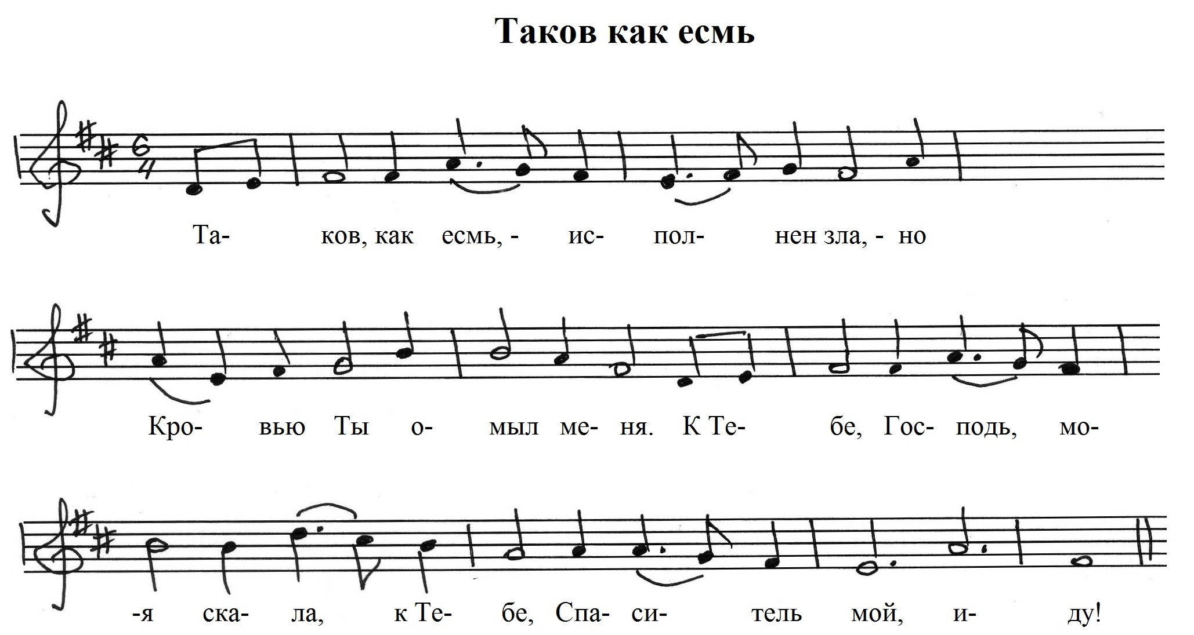

Для игры под фонограмму

**D A7 D**

**A(sus4) A7 G D D D7**

**G G# ум.7 D Hm7 A D**